Технический паспорт
Flügger Interior High Finish 90

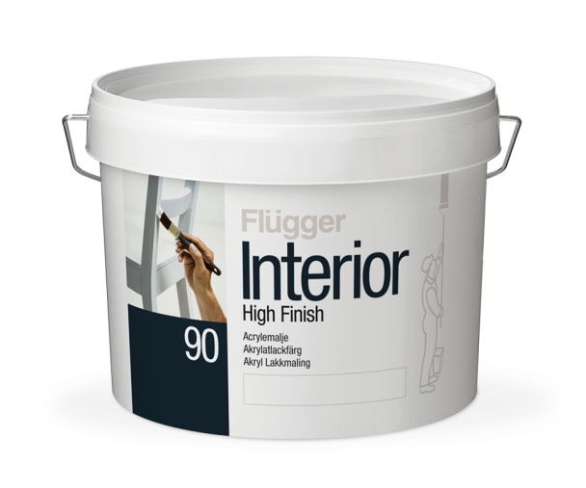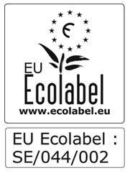

Описание продукта
Акриловая глянцевая эмаль с высокой кроющей способностью. Обеспечивает равномерное, твёрдое, очень крепкое и легко моющееся покрытие. Interior High Finish 90 маркирована Европейским экологическим лейблом ECO. Предназначена для внутренних работ по дереву, загрунтованному металлу в случаях, когда необходимо создать прочную и гладкую поверхность, например: кухонные фасады, подоконники, панели, плинтуса, различные столярные изделия, мебель, фурнитура, загрунтованные радиаторы. Также может использоваться для внутренних сторон окон.

Преимущества
Со временем не желтеет
Легко наносится любыми инструментами
Подготовка поверхности
Основание должно быть чистым, сухим и твердым. Поверхность очистить с помощью Fluren 37 Basic Cleaner. Шелушащуюся и мелящуюся краску удалить. Глянцевые, гладкие поверхности отшлифовать абразивом и обработать Interior Fix Primer.Новую и необработанную древесину загрунтовать Interior Wood Primer.
Для металлических изделий используйте соответствующий антикоррозионный грунт.
При окрашивании ранее обработанной в промышленных условиях древесины, необходимо сделать тестовый выкрас, с целью оценки адгезии.
Нанесение
Наносится кистью, валиком, аппликатором или распылителем. Наилучший результат достигается при двухслойном покрытии.
При использовании краскопульта краску не разбавлять.
Поверхность очищать с помощью Fluren 32 Universal Cleaner. При необходимости реставрации повреждений используйте ту же краску и такой же инструмент, которые применялись первоначально.
Примечание
С обработанной поверхностью обращаться осторожно до полной полимеризации краски.
При окрашивании торцов, рифлёной, пиленой, сучковатой древесины, нужно учитывать, что не загрунтованное дерево со временем может проявиться сквозь краску, вследствие того, что оно сжимается при низкой влажности воздуха.

Технические характеристики
Тип: Акриловая эмаль на водной основе
Плотность: 1,3 кг/л
Степень блеска: 90, глянцевый
Сухой остаток: По весу: 47% , По объему: 38%
Расход: 8 м²/л
Температура нанесения: Мин. рабочая температура в процессе
нанесения и высыхания/отверждения: +5°C
Макс. относительная влажность: 80%
Время высыхания при температуре 20°C,
относительной влажности 60%: На отлип: 1 ч
Интервал перекрытия: 6 ч
Полное отверждение: Несколько дней
Разбавитель: Вода. При распылении не разбавляется.
Очистка инструментов и т.д.: Вода и мыло
Условия хранения: Хранить в прохладном месте, в плотно закрытой упаковке, не замораживать.

Код: INT HI 90 Сентябрь 2016 года, заменяет Ноябрь 2010

Убедитесь, что технический паспорт продукта самого последнего издания.
Пожалуйста, обращайтесь к информации на наклейке, а также к инструкции по нанесению на сайте
www.flugger.dk
Вся информация основана на существующем законодательстве, лабораторных тестах и практическом опыте.

